M. Logar: Kralj v časopisu

Najprej preberi odlomek iz dramskega besedila, nato v zvezek odgovori na spodnja vprašanja.

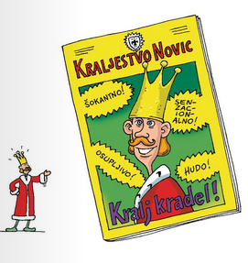
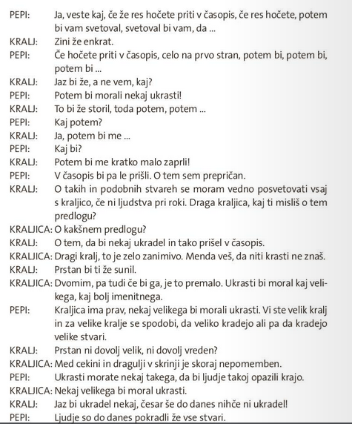
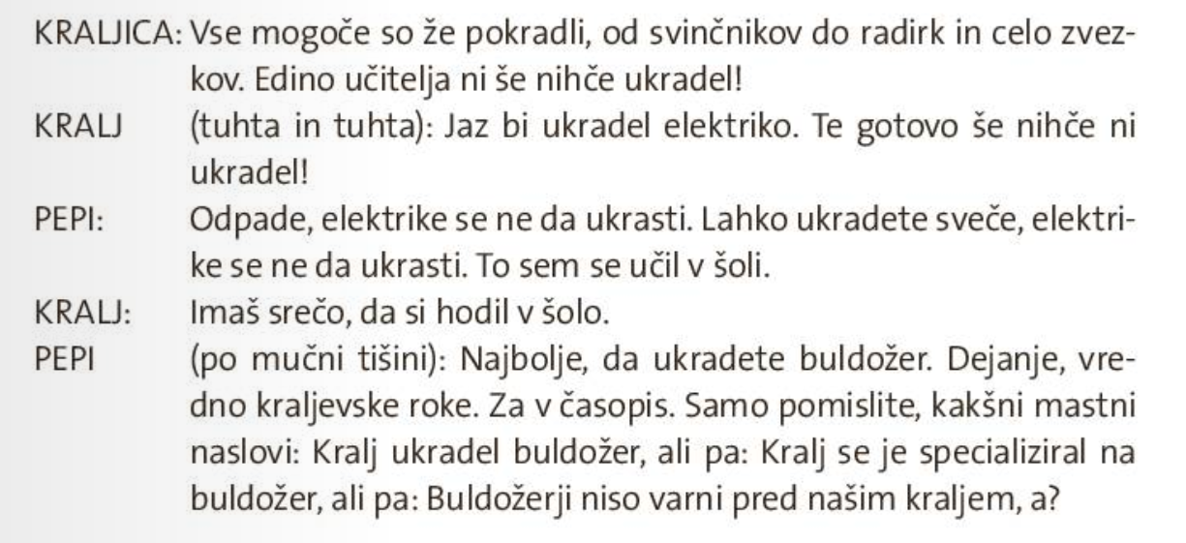
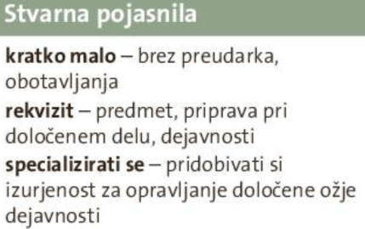
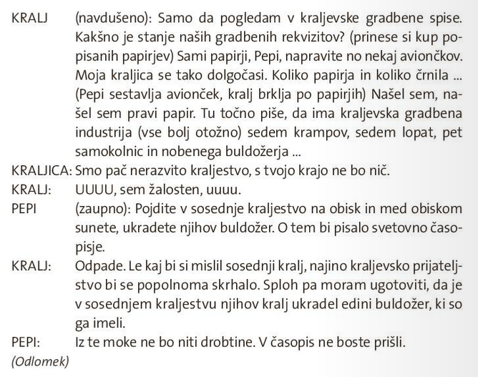
- Izpiši tiste trditve, ki držijo.
Besedilo je dramsko.
Celoten dogodek se odvije v dveh dneh.
Besedilo vsebuje didaskalije.
Besedilo je razdeljeno na poglavja.

- Kako imenujemo stransko besedilo v prebranem odlomku? Zakaj je pomembno?
- Zakaj se kralj ne odloči za krajo prstana?
- Zakaj se kralj ne odloči za krajo buldožerja sosednjega kraljestva?
- Kaj v besedilu se ti zdi smešno? Utemelji.

Rešitve sledijo v četrtek.
Lep dan. Učiteljica Martina

